20170116问题

一、商家中心-发布试用-填写商品信息，点击“下一步”经常没有反应；

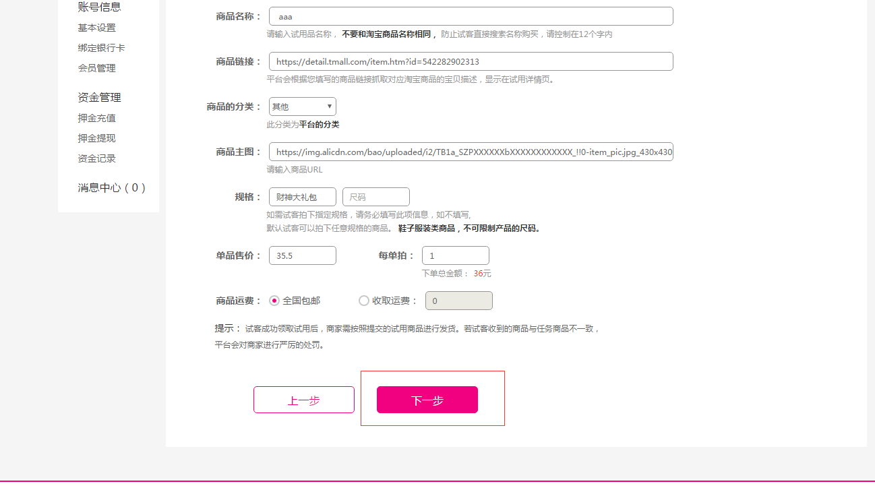

(最好是先不爬取图片，商家能直接进入下一步，订单生成后（也就是第四步试用份数设置好后）再继续爬取)

二、商家中心-发布试用-填写商品信息中，单品售价和下单总金额，应该保留到小数点后两位；

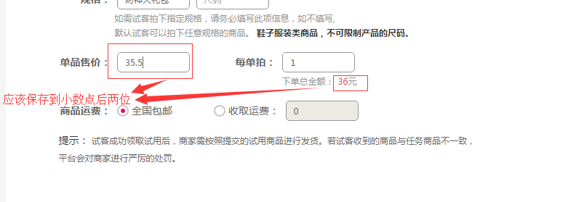

三、商家中心-店铺管理显示问题；(可以用style样式：” overflow:hidden; text-overflow: ellipsis;white-space:nowrap”)

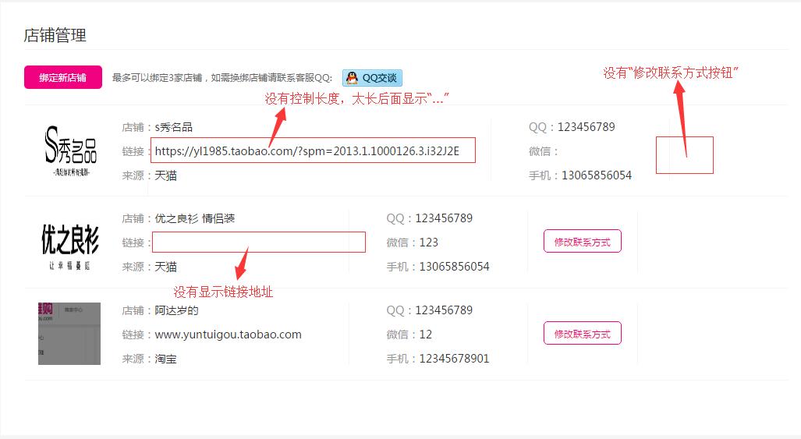

四、后台-店铺管理，编辑里面缺少店铺链接一行；另外，平台那一字段是会变的，是需要根据店铺链接判断是天猫还是淘宝；如果店铺链接中有tmall，则平台是天猫；如果店铺链接中有taobao，则平台是淘宝；

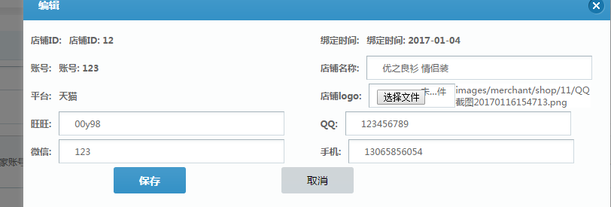

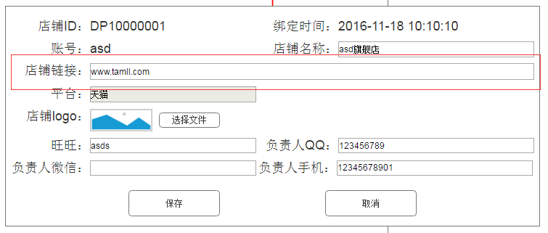

五、后台-活动管理，待发布状态的查看，二合一链接应该是一个可输入的输入框，申请试客和中奖试客不要显示；

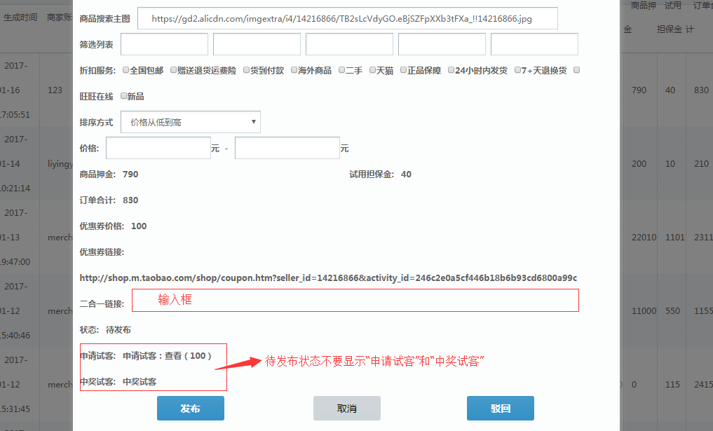

六、后台-活动管理，其它状态的查看，下面应该只有一个“确定”按钮；

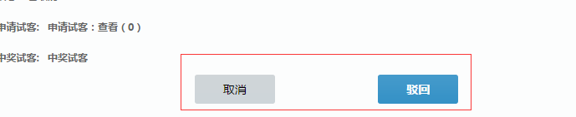

七、后台-活动管理-待发布状态下的查看；

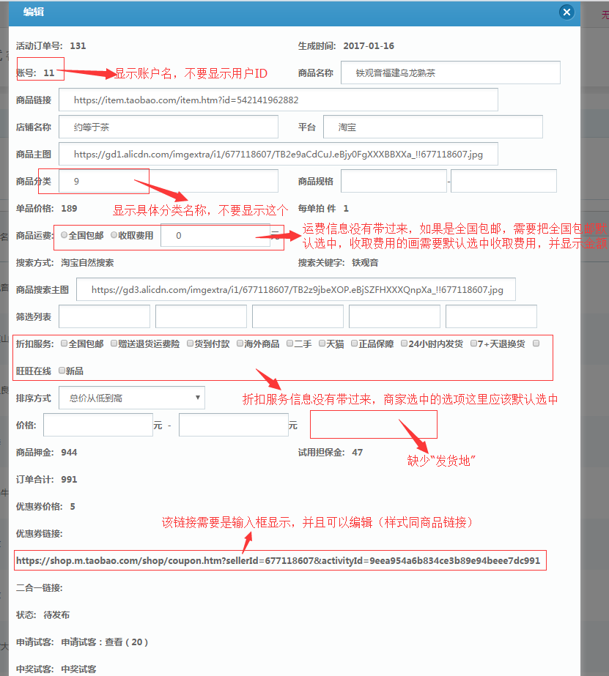

八、商家发布试用时，是填写过两次商品图片链接，两次的商品图片是有不同用处的；第一次是在发布试用-填写商品信息中，这里的“商品主图”应该改为“商品图片”；

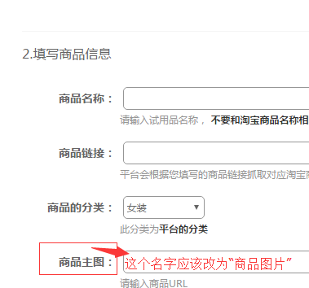，这里的图片展示在平台中

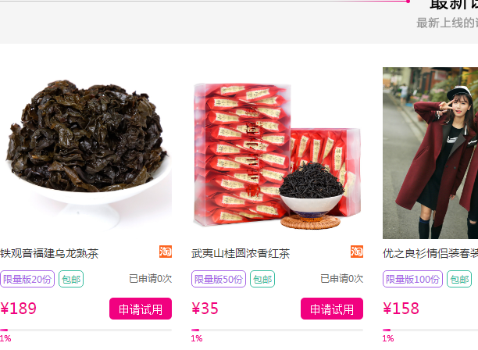 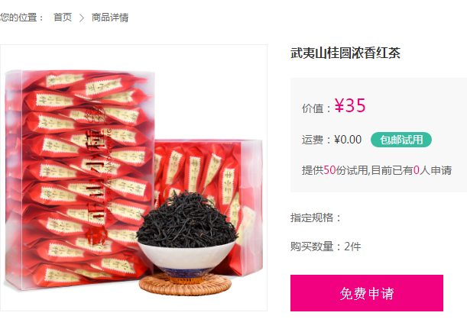

第二次是在发布试用-设置商品搜索中，

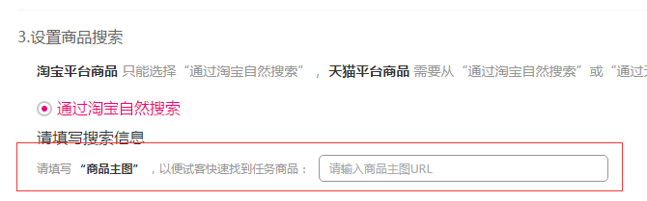

这里的商品主图在试客申请试用的第二步核对商品中显示；（这里的“商品图片”需要改成“商品主图”）

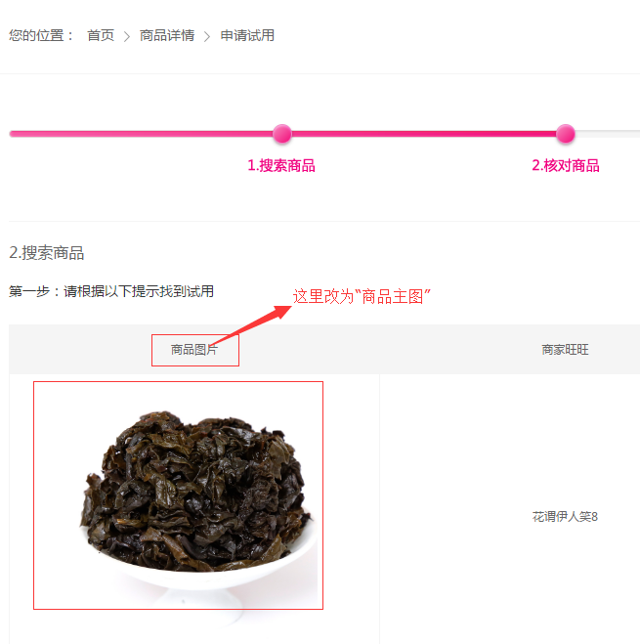

商品图片和商品主图的图片可能一样，也可能不一样；因为淘宝可以展示多张图片，而需要展示的型号商品图片可能是第二张或第三张，而搜索时是要根据第一张商品主图来搜索的。

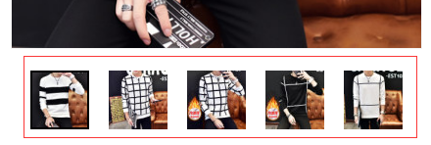

九、商品缩略图中的“申请试用”，点击跳转不到申请试用页面；

